**Practica GIT y GITHUB en Docker (3ª Parte)**

Realiza las siguientes actividades capturando pantalla de todos los pasos. Para ello, puedes usar:

1. **Desarrollo colaborativo (fork y pull request)** 
   1. Hacer un fork del repositorio en el que se quiere contribuir. Tres versiones:
      1. Usando [EddieHubCommunity](https://github.com/EddieHubCommunity)/[hacktoberfest-practice](https://github.com/EddieHubCommunity/hacktoberfest-practice)

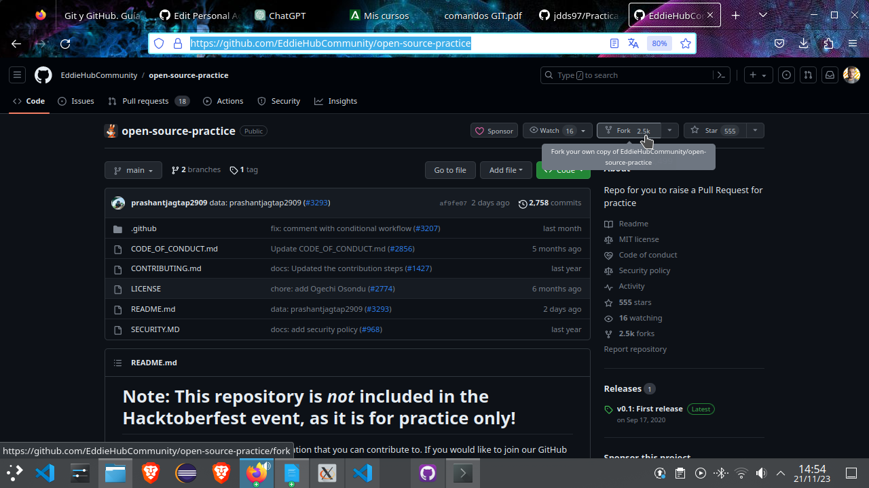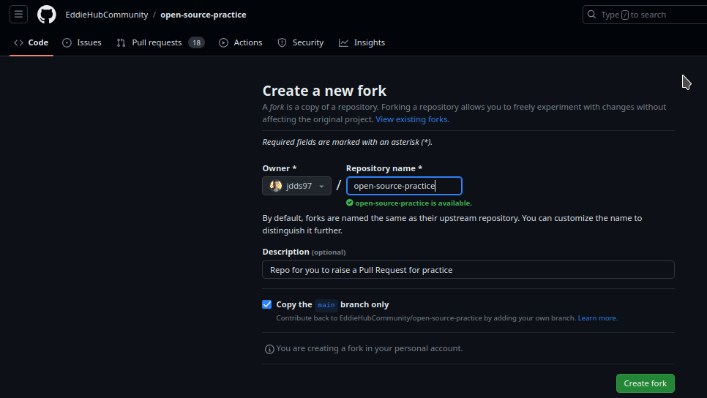

* + 1. 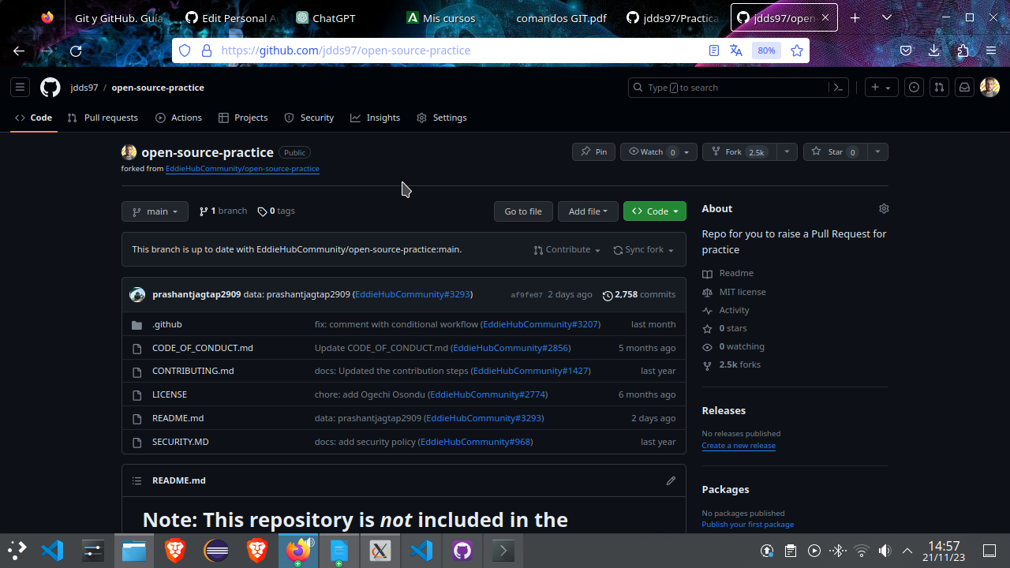Usando un repositorio de un compañero

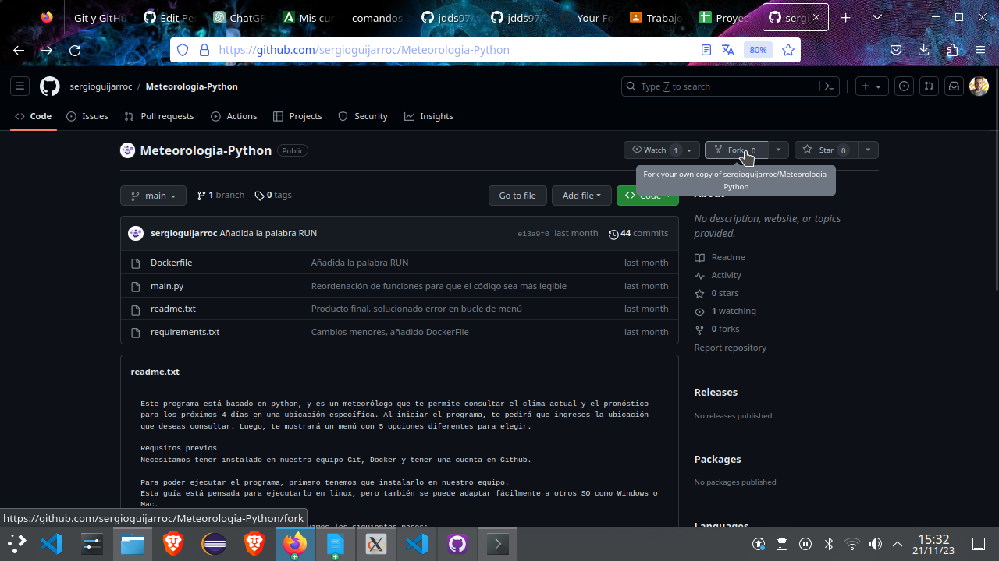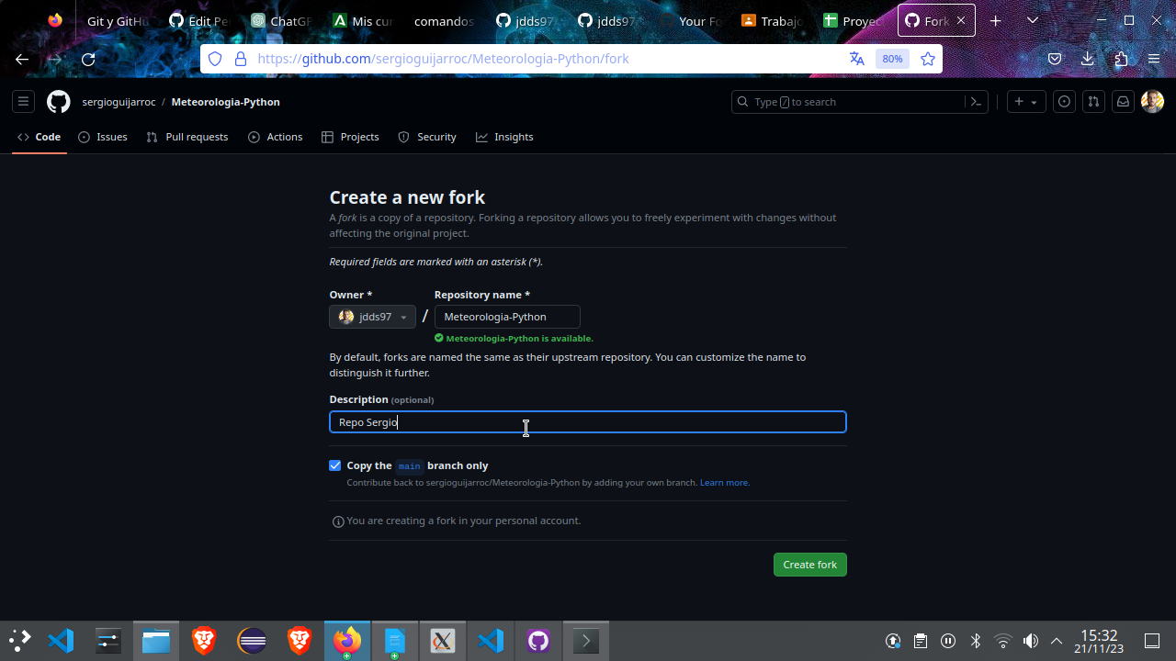

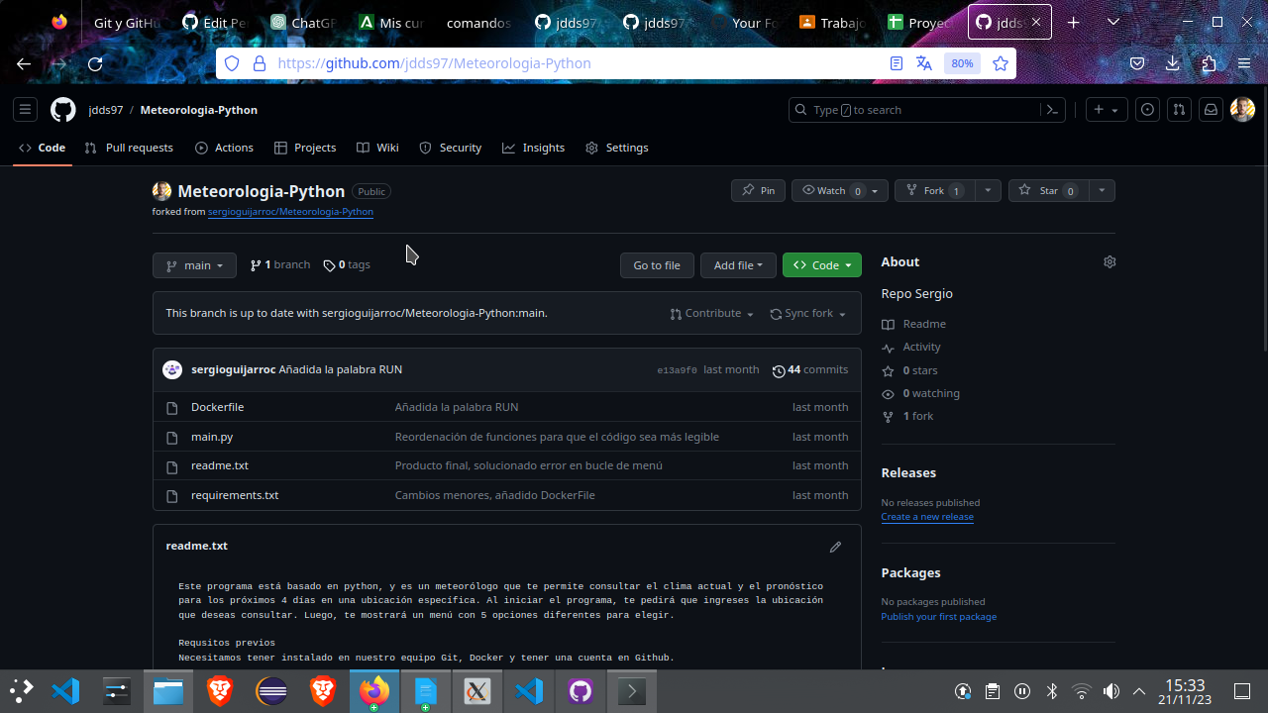

En la propia cuenta de GitHub aparecerá una rama (una copia) de ese repositorio.

* 1. Clonar ese repositorio en local.

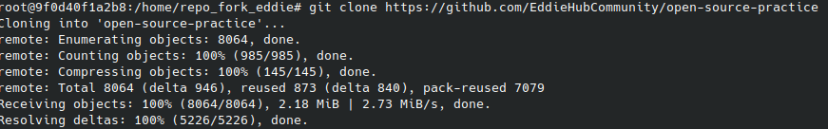

* 1. 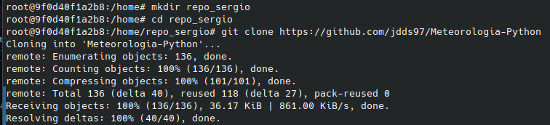Realizar los cambios o añadidos pertinentes en el código.
  2. 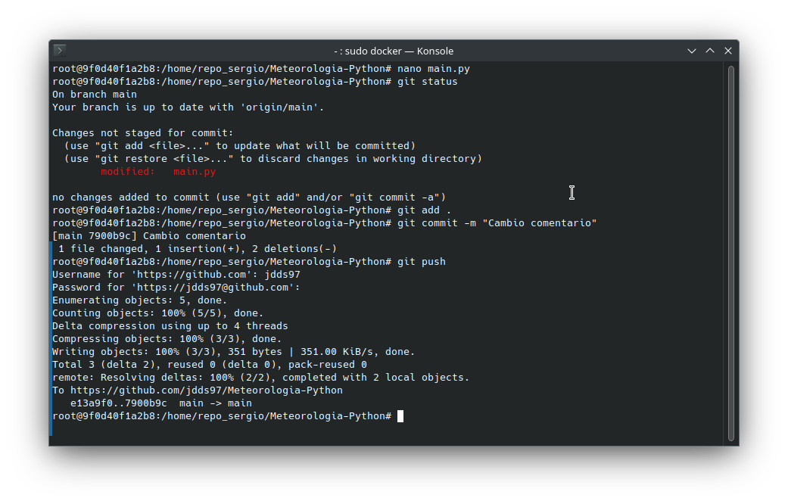Actualizar el repositorio remoto.
  3. Hacer un pull request, es decir, pedir permiso al dueño del repositorio original para que incorpore los cambios.

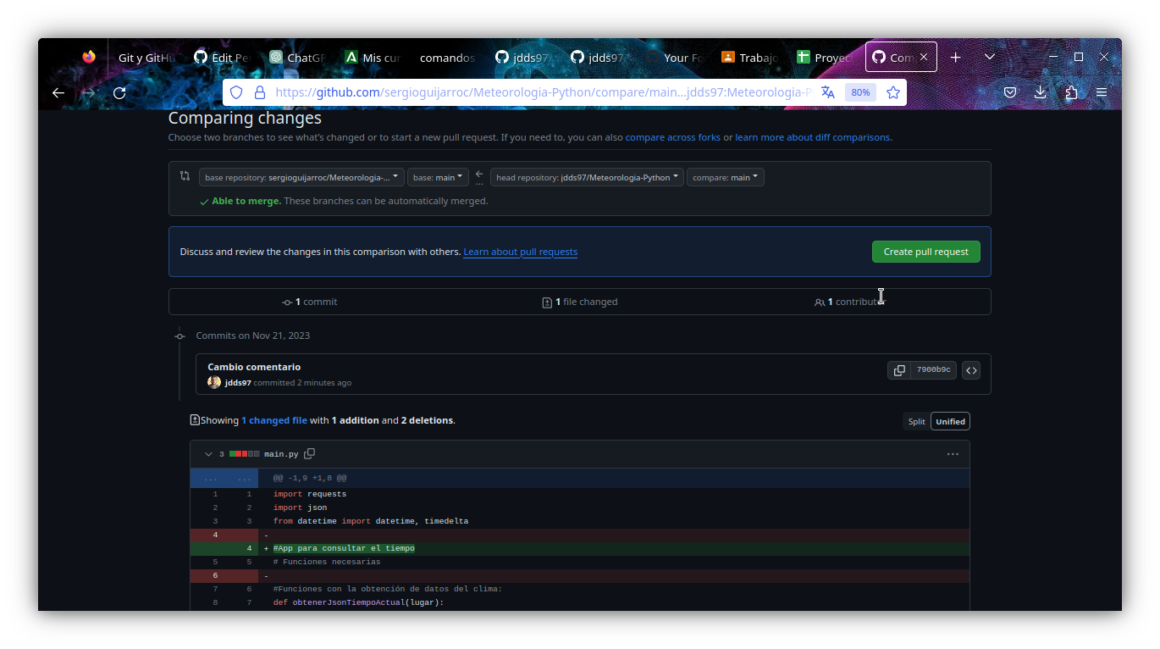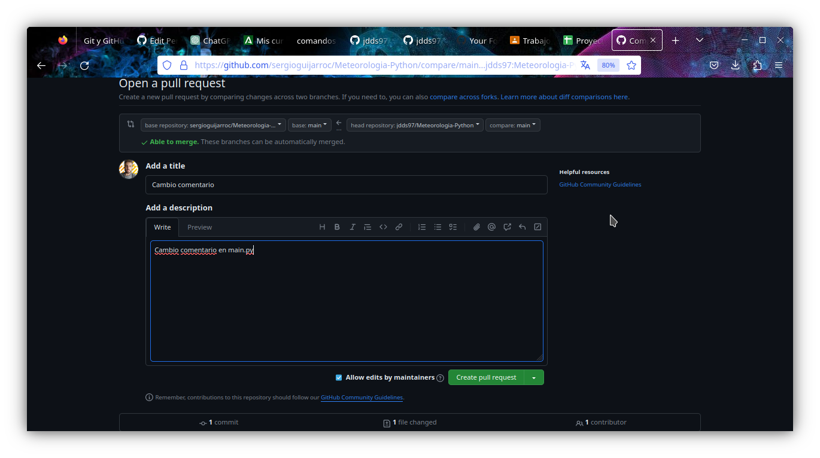

* 1. El dueño del repositorio original revisa los cambios que ha hecho el voluntario y, si lo cree oportuno, acepta el pull request para que las modificaciones sean efectivas
  2. Para finalizar, captura tres pantallazos:
     1. Tus modificaciones aceptadas en 1.i

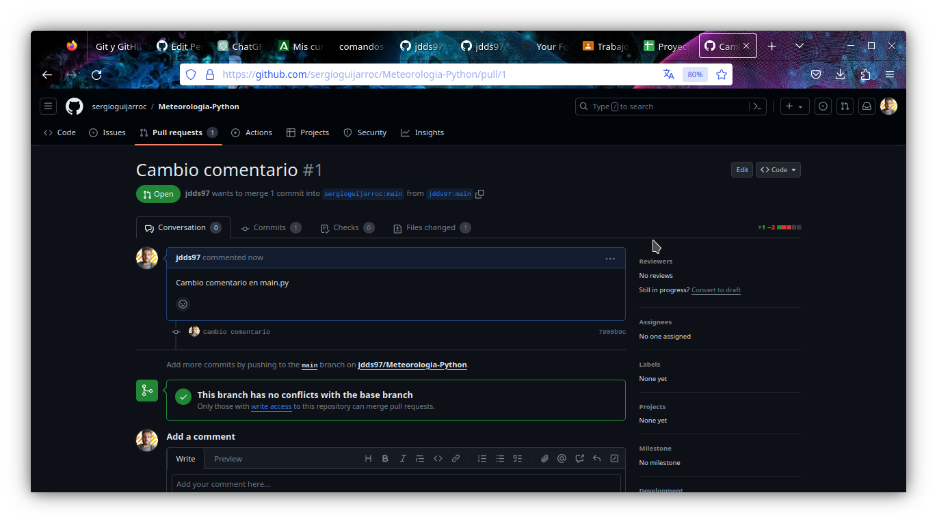

* + 1. Tus modificaciones aceptadas en 1.ii

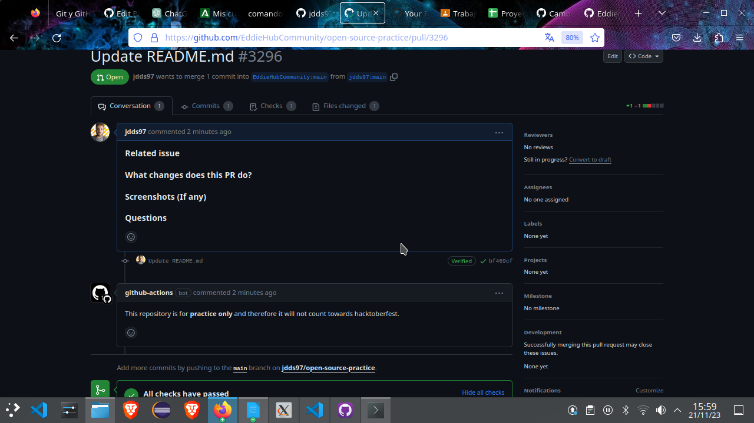

* + 1. Las modificaciones de un compañero en un repositorio propio tuyo.